Запросить Справочник, Переоценку, Накладные
Для того чтобы отправить запрос на Справочник необходимо зайти в режим «Регистрация продаж» нажать кнопку «Сервис»(ключик) . Выбрать пункт меню «Запросить справочник»
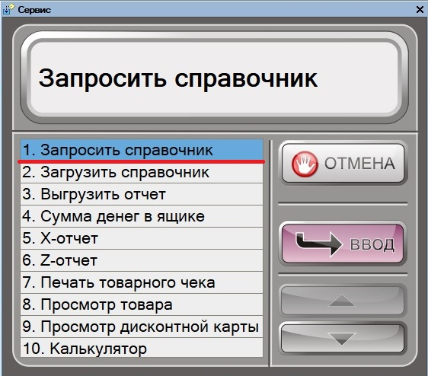
Установить галочку запросить справочник. И нажать кнопку «Выполнить» 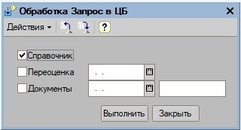

Для запроса Переоценки необходимо установить галочку «Переоценка» и заполнить дату этой переоценки. Нажать кнопку «Выполнить»

Для запроса накладных, необходимо установить галочку «Документы» поставить дату документа (дата накладной или списания) и указать название документа (ПРн-09453 или Ц-00000003442). Нажать кнопку «Выполнить».
Ваши запросы будут обработаны роботом 1с в порядке очередности и выгружены вам на магазин.

